Мектеп: |  | Түпқараған ауданы Таушық ауылы Шахта орта мектебі
Күні:
Мұғалімнің аты-жөні: |  | Мұғалімнің аты-жөні: Муратова Алтынай Елубаевна
Сынып: 8  Сабақтың тақырыбы:8.1В |  | Абылай ханның ішкі және сыртқы саясаты
Осы сабақта қол жеткізілетін оқу мақсаттары |  | 8.3.1.2 – Қазақ хандығының ішкі саяси жағдайын талдау;  8.3.2.3 –Абылай ханның ішкі және сыртқы саясатын бағалау;
Сабақтың мақсаты |  | Барлық оқушылар істей алады:  - Абылай хан туралы жалпы түсініктері бар
Оқушылардың көпшілігі істей алады:
-Абылай ханның сыртқы саясаттағы айрықша оқиғаларын түсінеді
Кейбір оқушылар істей алады:
- Абылай ханның саясатына баға бере алады
Бағалау критерийі |  | - Қазақ хандығының ішкі саяси жағдайын біледі  - Абылай ханның ішкі және сыртқы саясатын анықтайды  - Абылай ханның ішкі және сыртқы саясатын сипаттайды
Ойлау дағдылары |  | Білу,түсіну, қолдану
Тілдік мақсаттар |  | Тақырып бойынша негізгі терминдермен жұмыс  Бодан, дипломат, шежіре
Құндылықтарға баулу |  | «Мәңгілік ел» жалпыұлттық біріктіруші идеясын басшылыққа ала отырып, оқушылардың бойында өз ата-бабаларының жетістігіне деген мақтаныш сезімін қалыптастыру, зерттеушілік ойлау дағдысын дамыу
Пәнаралық байланыс |  | География, дүниежүзі тарихы
Алдыңғы білім |  | Абылай хан туралы жалпы түсініктері қалыптасқан
Сабақ барысы
Сабақтың жоспарланған кезеңдері | Сабақтағы жоспарланған жаттығу түрлері |  |  |  |  | Ресурстар
Сабақтың басы  5-мин  5-мин | І Ұйымдастыру кезеңі  Ынтымақтастық атмосферасын қалыптастыру  Сыныпты төрт топқа топтастырамын  1-топ. Әбілмансұр  2-топ. Сабалақ  3-топ. Абылай  4-топ. Барақ  Ой шақыру. Тақырыпқа шығу.  Слайд арқылы үлкен шайқас алдындағы жекпе-жекте айқасқан батырлар суреті көрсетіліп, оқушыларға төмендегідей сұрақ қойылады:  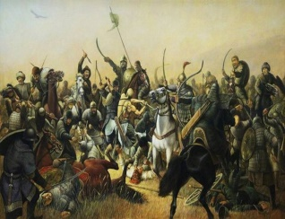  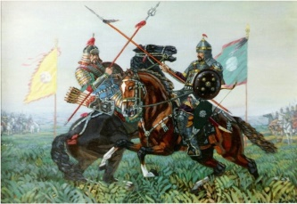  - «Алғадай» деген сөздің мағынасын қалай түсінесіздер?  (Жауабы:Үлкен шайқас алдында қарсы жаққа қазақ қолы жағынан жекпе-жекке шыққан жас батыр)  Сұраққа жауап алынғаннан кейін, оқушыларға төмендегідей сұрақ қойылады:  Аңырақай шайқасында алғадай болған кім?  (Абылай)  Жауап алынғаннан кейін ғана Абылай хан бейнеленген сурет көрсетіледі  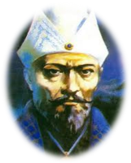  Оқушылардың болжам жауаптары арқылы сабақ тақырыбы анықталады.  Зерттеу сұрағы: Дербес Қазақ мемлекетін сақтап қалудағы Абылай ханның рөлі қандай? |  |  |  |  | Оқулық, плакат, стиккерлер, интербелсенді тақта  Абылай ханның суреті
Сабақтың ортасы  10-мин  10 -мин | 1-тапсырма Топтық жұмыс  «Бес сұрақ» әдісі  І топ:  1. Абылай ханның үш жүздегі билігінің нығайғандығын дәлелдеңдер.  2.Түркістан қай кезеңнен бастап қазақ хандарының ордасына айналды?  3.Неліктен Абылай 50-жылдардың соңында және 60-жылдардың қырғыз- қазақ қатынасына араласуға мәжбүр болды?  4.Қазақ- қырғыз арасындағы жорықтардың нәтижесін анықтаңдар.  5.Ұлы жүз қазақтары неліктен Абылайды өздерінің ханы ретінде мойындады?  ІІ топ:  1. Қай уақытта қазақ ханын сайлауға қолайлы жағдай қалыптасты?  2.Қай жылы, қай қалада үш жүздің өкілдері хан сайлау үшін жиналды?  3.Абылайға хан сайлануда қолдау көрсеткен кімдер?  4.Абылайды қай жылы ақ киізге отырғызып хан қылып көтерді? «Ақ киізге отырғызып хан көтеру» салты нені білдіреді?  5. Неліктен қазақ елі Абылайды үш жүздің ханы етіп мойындады?  ІІІ топ:  1.Неліктен кейбір рубасылар Абылайдың билігін құлатуға тырысты?  2.Қазақ қоғамындағы рубасыларының рөлі қандай?  3. Абылай хан Қазақ хандығын саяси жағынан орталықтандыру үшін қандай шараларды жүзеге асырды?  4.Абылай хан қазақ елінің шаруашылығына қандай өзгерітер енгізді?  5.Бұқар жыраудың Абылай ханның саясатына қатысты шығармаларынан үзінді келтіріңдер.  ІV топ:  1.Абылай ханның сыртқы саясатына сипаттама беріңдер.  2.Абылай хан қай жылы ІІ Екатерина патшайымына ант берді?  3.Неліктен Абылай хан өзінің ұлы Әділді қытайлықтарға аманат етіп жіберді?  4.Абылай ханның басты мақсаты қандай болды?  5.Абылай ханның Қытайдың билігін қабылдауын қалай түсіндіресіңдер?  Бағалау: Топтық бағалау смайликтер мен мадақтау сөздері арқылы ынталандырылып бағаланады  2-тапсырма  І топ: Жылдар сөйлейді  1752 жылы, 1760 жылы, 1764 жылы, 1767 жылы, 1770 жылы  ІІ топ: «Абылай үш жүздің ханы» эссе  ІІІ топ: Абылай ханның ішкі саясатына талдаңдар  Ішкі саяси өміріндегі өзгерістер  1  2  3  ІV топ: «Тарихи оқиғаларды ажырат»  Ресей империясымен қарым-қатынасы Цинь империясымен қарым-қатынасы Қырғыз хандығымен қарым-қатынасы  Тапсырманы орындап болғаннан кейін, оқушылар бір-бірін тексереді  Бағалау: Басбармақ арқылы |  |  |  |  |       Кеспе қағаздар, маркер, стикерлер  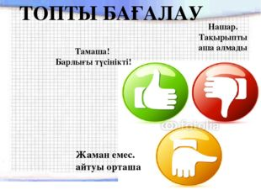
Сабақтың соңы  5-мин  5-мин | Дескрипторлар  Абылай ханның дарынды қолбасшы, саяси қайраткерлігін сипаттайды  Үш елмен дипломатиялық қарым-қатынасының жылдарының тарихи тізбегін құрастырады  Абылай ханның ішкі және сыртқы саясатындағы айрықша оқиғаларын түсіндіреді  Кері байланыс:  Үй тапсырмасы: Абылай ханның көрші мемлекеттерімен қарым-қатынас орнатқан құжаттарын хрестоматиядан зерттеу.  Үлгі:  «Зерттеу кестесі»  Құжат түрі Қай жылы жазылған Не мақсатпен |  |  |  |  | 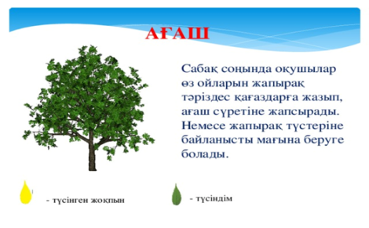
Саралау – Сіз қандай тәсілмен көбірек қолдау көрсетпексіз? Сіз басқаларға қарағанда қабілетті оқушыларға қандай тапсырмалар бересіз? |  |  |  | Бағалау – Сіз оқушылардың материалды игеру деңгейін қалай тексеруді жоспарлап отырсыз? | Денсаулық және қауіпсіздік техникасын сақтау
1.Топтық жұмыстар барысында оқушылар бір-біріне қолдау көрсетеді.  2. Тақырыпты ашу мақсатында жетелеуші сұрақтар қойылады.  Әр топ өздеріне берілген тапсырмаларды өз деңгейінде орындайды.  Барлық оқушылар кесте тапсырмалары арқылы алған білімдерін жинақтап есте сақтауларын дамытады. |  |  |  | «Жарайсың», «Сенің қолыннан келеді» деп оқушыларды ынталандырып отырамын. Смайликтармен формативті бағалап отырамын. | Техника қауіпсіздік ережелерін сақтау, тазалық сақтау.
Сабақ бойынша рефлексия |  |  | Өткізген сабақ туралы ойлау үшін төмендегі орынды пайдаланыңыз.  Сол жақтағы сіздің сабағынызға қатысты сұрақтарға жауап беріңіз.
Жалпы бағалау
Сабақта ең жақсы өткен екі нәрсе (оқыту мен оқуға қатысты)?
1:Бағалау
2:Топтық жұмыстар
Сабақтың бұдан да жақсы өтуіне не оң ықпал етер еді (оқыту мен оқуға қатысты)?
1: Тапсырманың нақтылығы
2: Уақыт
Осы сабақтың барысында мен сынып туралы немесе жекелеген оқушылардың жетістіктері/ қиыншылықтары туралы нені анықтадым, келесі сабақтарда не нәрсеге назар аудару қажет?
Топтық жұмыста жекелеген оқушылардың көшбасшылық дағдысы қалыптасқанын анықтадым. Уақыттың аздығы,топтағы аздаған шудың орын алуы қиындықтар туындағанын анықтадым.

